HOẠT ĐỘNG
GIAO LƯU VĂN NGHỆ NHÂN ĐẠO “THẮP SÁNG ƯỚC MƠ”

Sáng 16/2/2023, Trường THCS Nguyễn Chuyên Mỹ phối hợp với Trung tâm dạy nghề nhân đạo và tạo việc làm cho trẻ em tàn tật Việt Nam tổ chức buổi giao lưu văn nghệ, quyên góp ủng hộ các em khuyết tật.

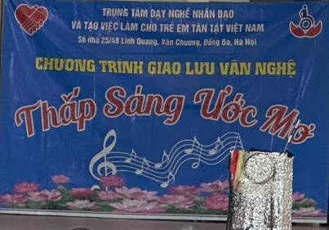

Với tinh thần “Tương thân, tương ái”, “Lá lành đùm lá rách”, giáo dục đạo đức và cuộc sống cộng đồng cho học sinh là một việc làm không thể thiếu được trong nhà trường.

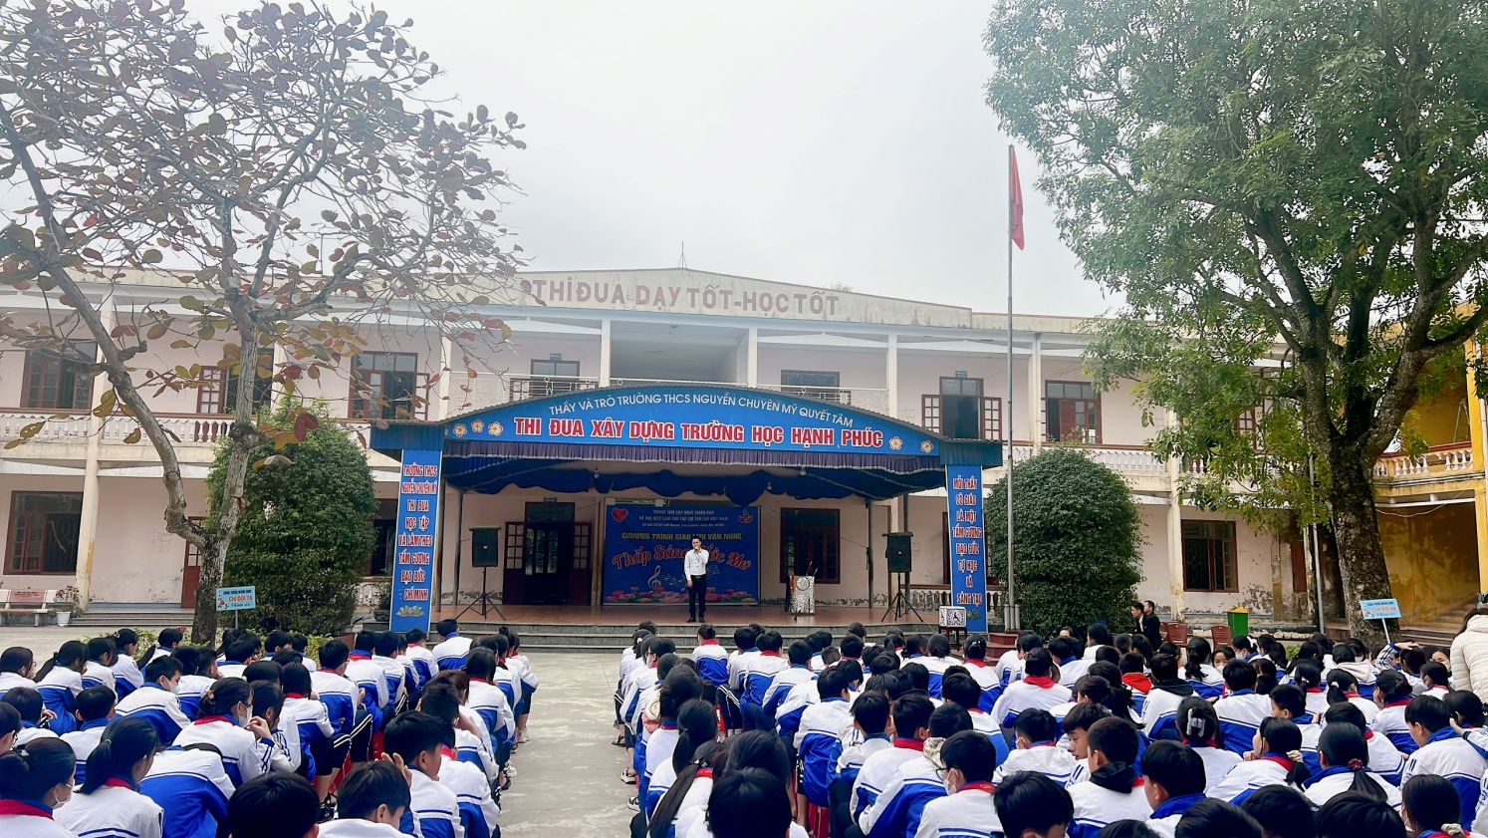
Buổi giao lưu diễn ra với sự tham gia đầy đủ của toàn thể cán bộ, giáo viên, nhân viên nhà trường cùng toàn thể các em học sinh Trường THCS Nguyễn Chuyên Mỹ. Các thầy cô giáo và các em học sinh được thưởng thức chương trình giao lưu văn nghệ giữa Trung tâm Dạy nghề nhân đạo, tạo việc làm cho trẻ em tàn tật Việt Nam và các em học sinh trong nhà trường đã diễn ra với thật nhiều cảm xúc sẻ chia và nồng ấm tình người.
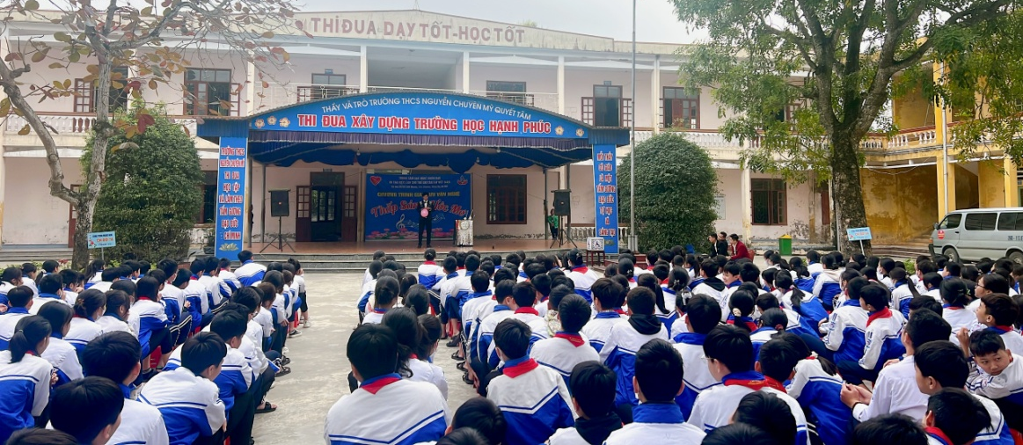
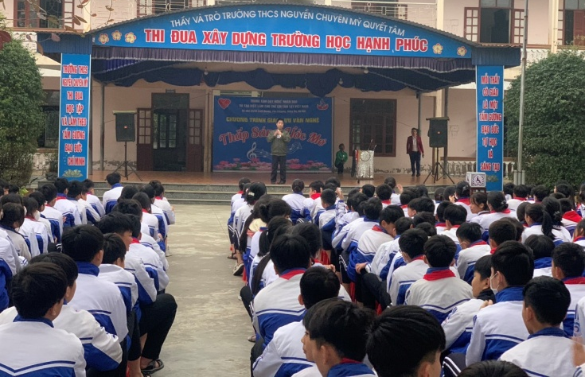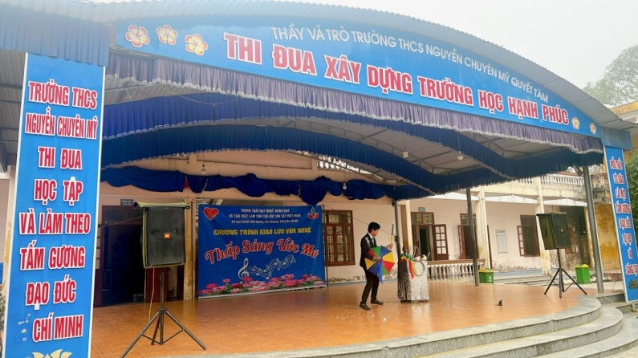
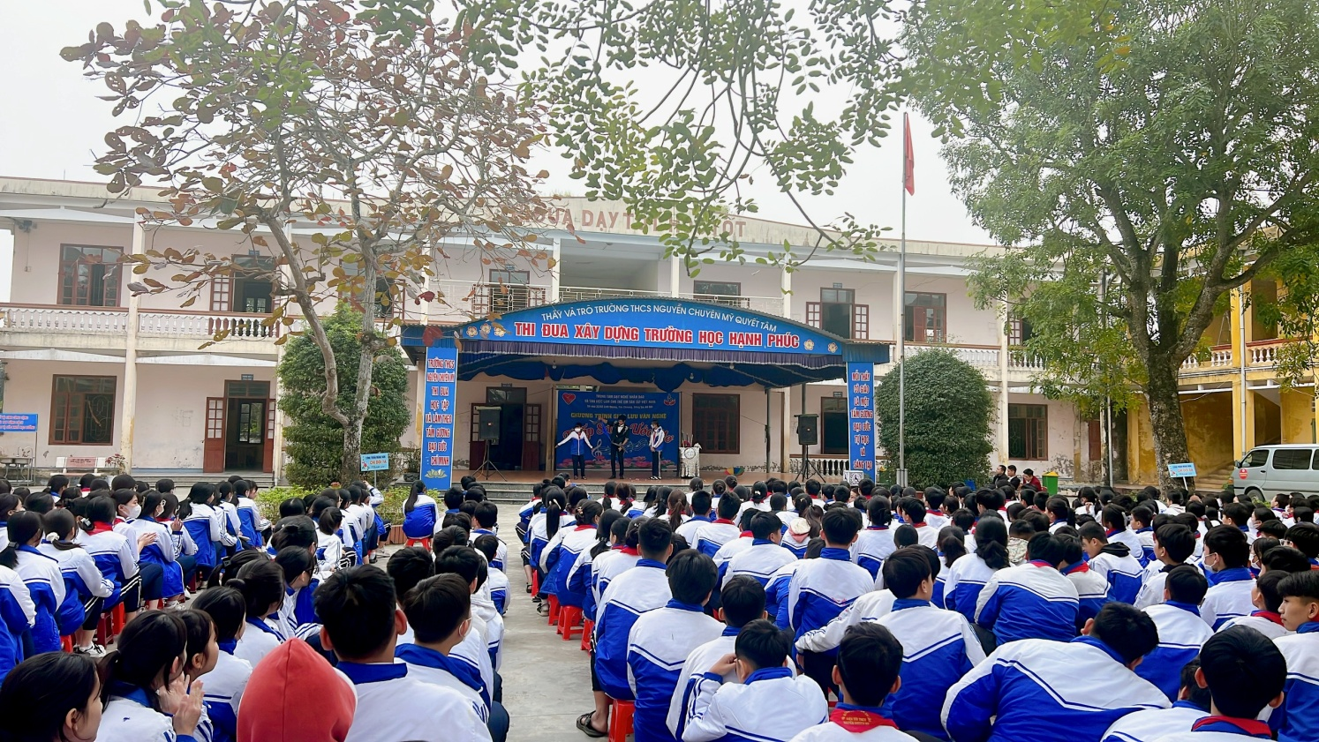

Bằng hành động thiết thực, các thầy cô giáo cùng toàn thể các em học sinh của Trường THCS Nguyễn Chuyên Mỹ đã quyên góp, ủng hộ cho đoàn với tổng số tiền là 10.348.000 đồng, số tiền tuy không nhiều nhưng đã góp phần động viên, chia sẻ tình cảm của cô và trò nhà trường với những người khuyết tật để họ có cơ hội được học tập và hoà nhập với cộng đồng.
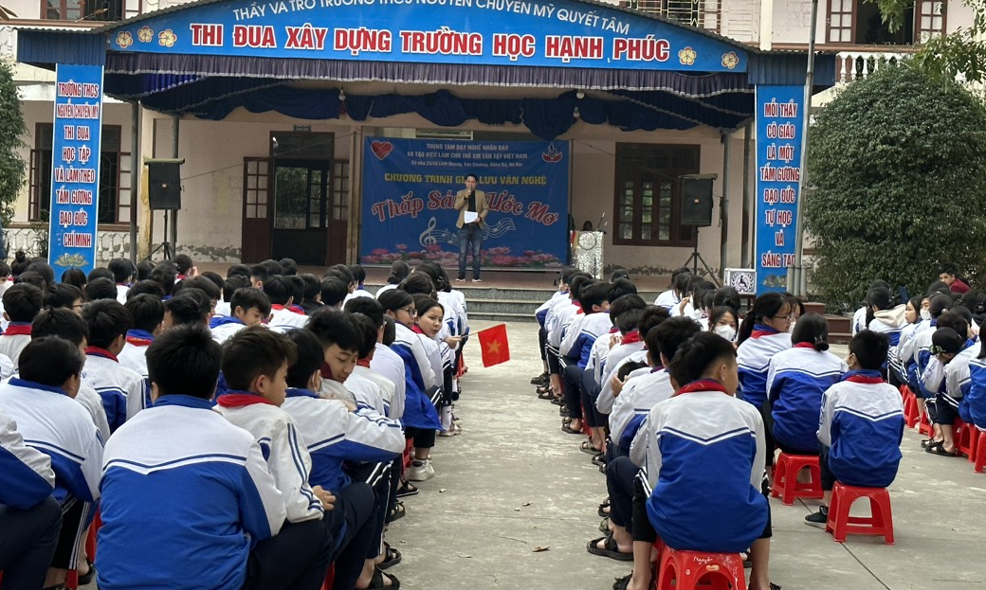
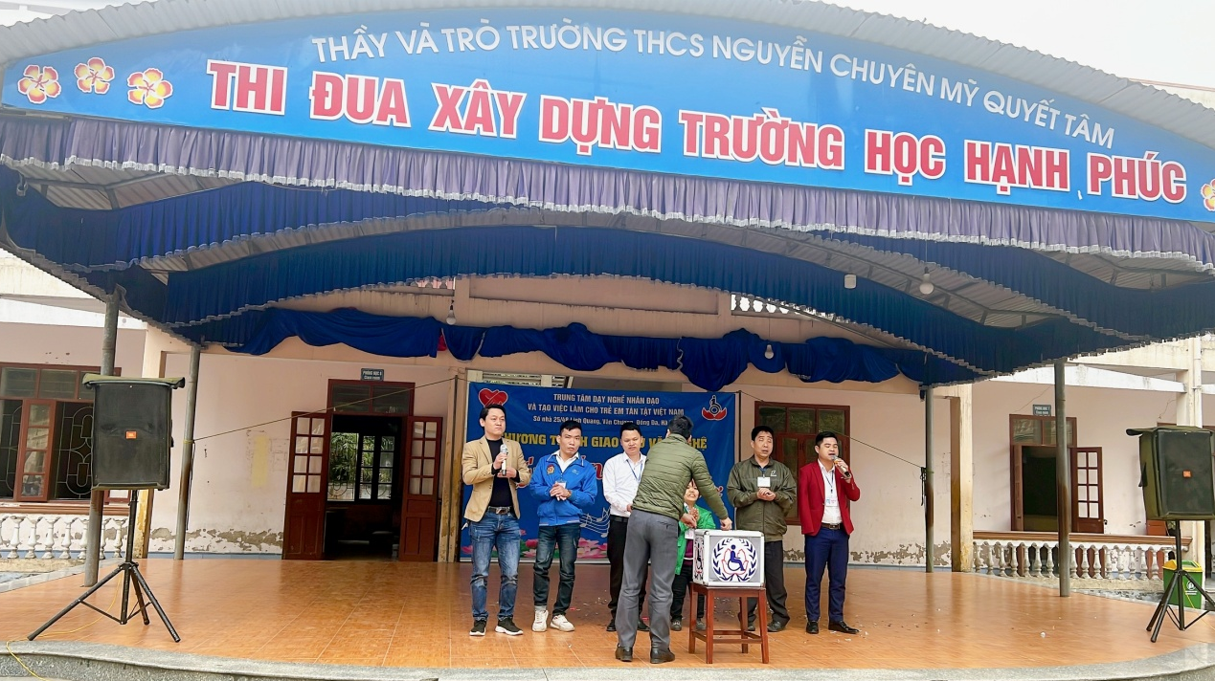
Buổi giao lưu kết thúc đã để lại trong lòng thầy và trò nhà trường những bài học quý giá về nghị lực vượt qua số phận của các em khuyết tật; Chắc chắn rằng, sau khi chương trình kết thúc, các em học sinh của nhà trường sẽ tự hứa với lòng mình phải hoàn thành xuất sắc nhiệm vụ học tập và tu dưỡng đạo đức tốt để góp sức mình sẻ chia, giúp đỡ những người khuyết tật thực hiện những ước mơ của họ. Những tấm lòng nhân ái luôn là những bông hoa tươi thắm tô điểm cho cuộc đời thêm tươi đẹp.

Ngô Minh

